Приложение 3
к решению Собрания депутатов
Михайловского сельского поселения
от 30.04.2013 года № 27

Схемы
границ прилегающих территорий для каждой организации и объекта, на прилегающих территориях к которым не допускается розничная продажа алкогольной продукции

Выкопировка из генерального плана Михайловского сельского поселения Тацинского района Ростовской области, М 1:5000

Граница прилегающей территории для МБУЗ «Тацинская ЦРБ» «Михайловская врачебная амбулатория»(1)

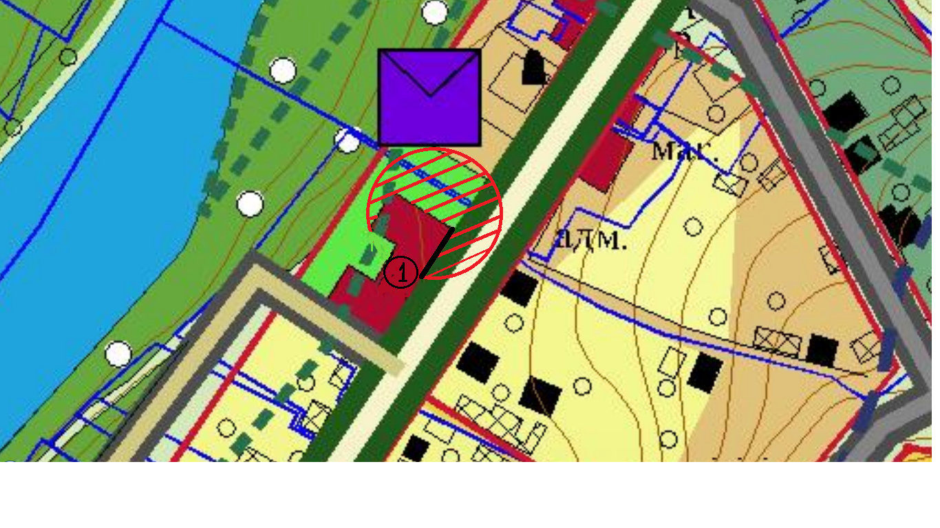

Граница прилегающей территории для МБОУ «Масловская ООШ»(2)

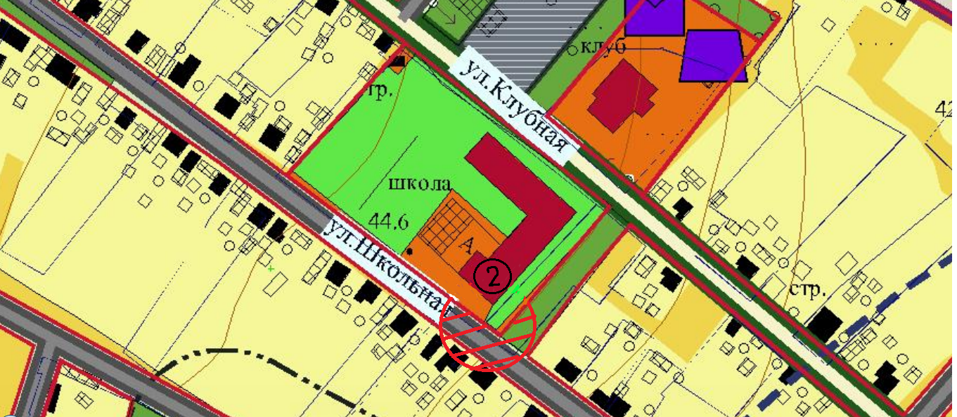

Граница прилегающей территории для МБУЗ «Тацинская ЦРБ»
«Масловский ФАП» (3)

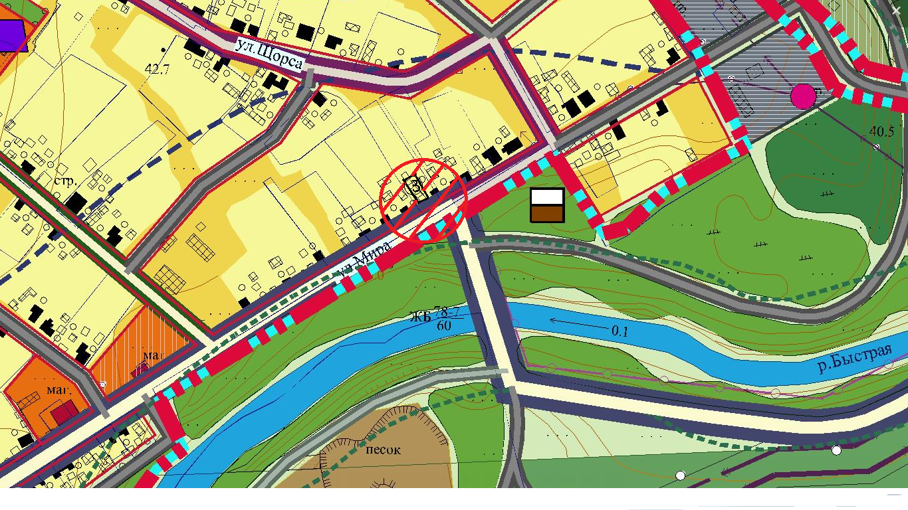

Граница прилегающей территории для МБУЗ «Тацинская ЦРБ»
«Карпово-Обрывский ФАП» (4)

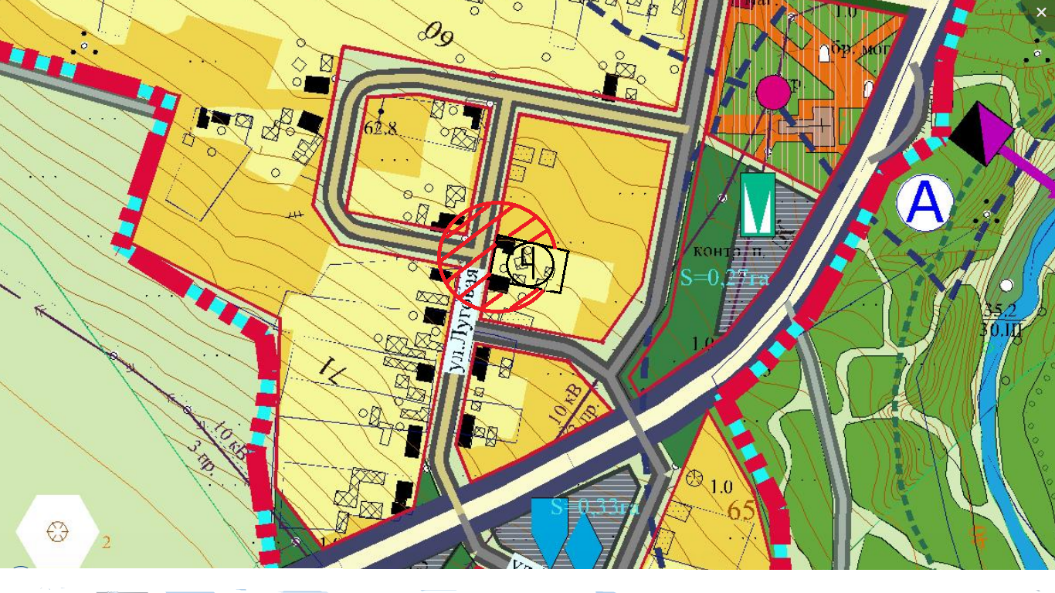

Граница прилегающей территории для МБДУМасловский детский сад «Тополек»(5) 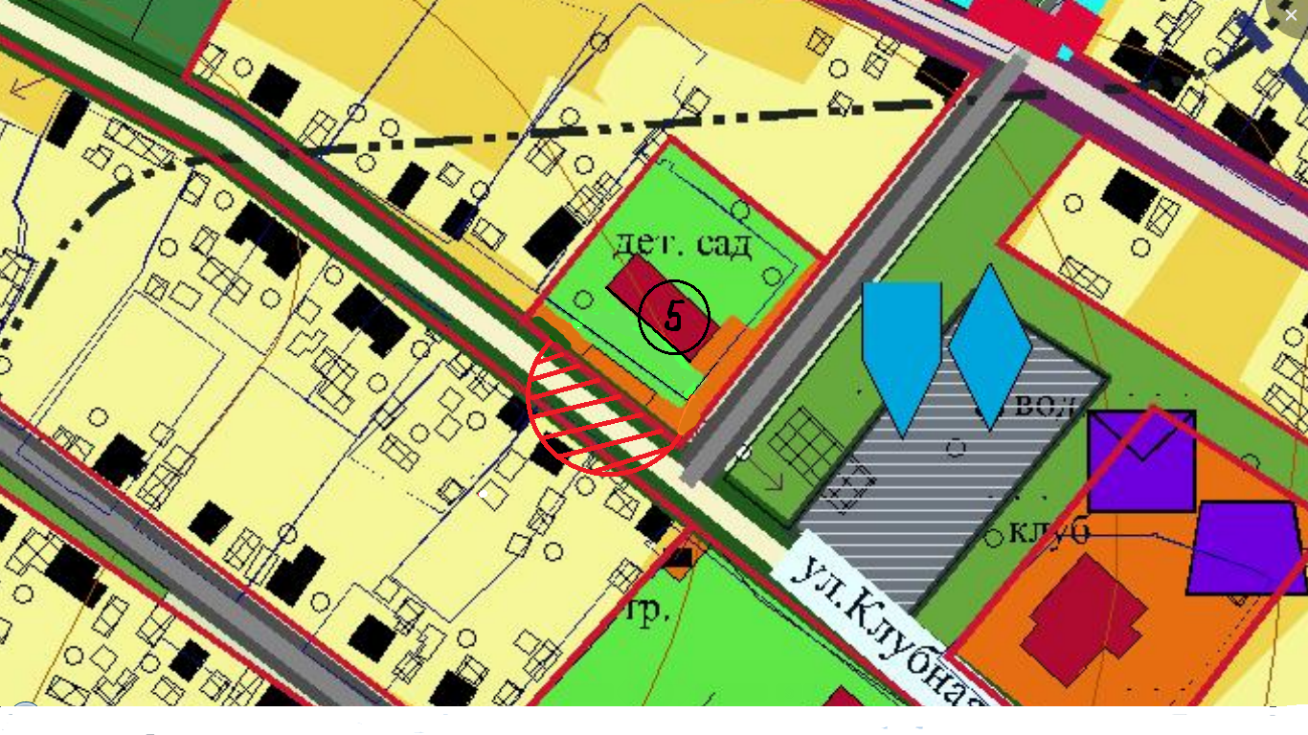
Граница прилегающей территории для МБОУ ДОД ДДТ Гремучанский подростковый клуб имени Александра Швыдкова (6)

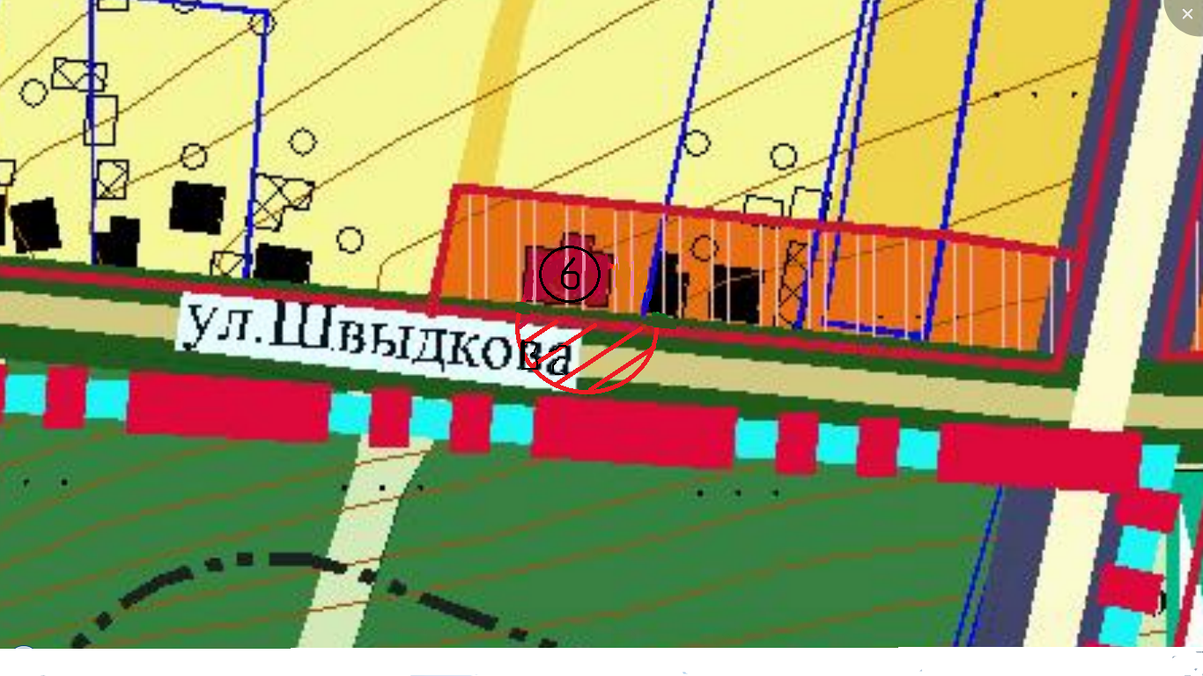

Граница прилегающей территории для МБОУ ДОД ДДТ Карпово-Обрывский подростковый клуб (7)

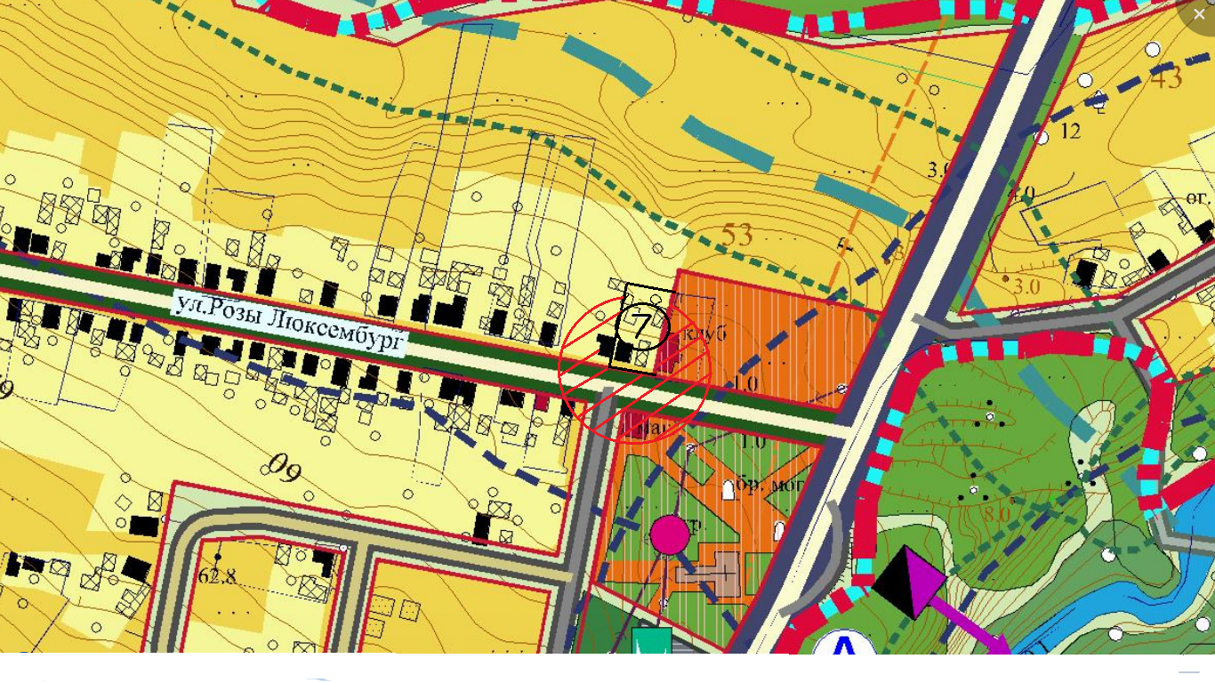
Граница прилегающей территории для МБОУ «Михайловская СОШ» (8) и МБДУ Михайловский детский сад «Уголек»(9)

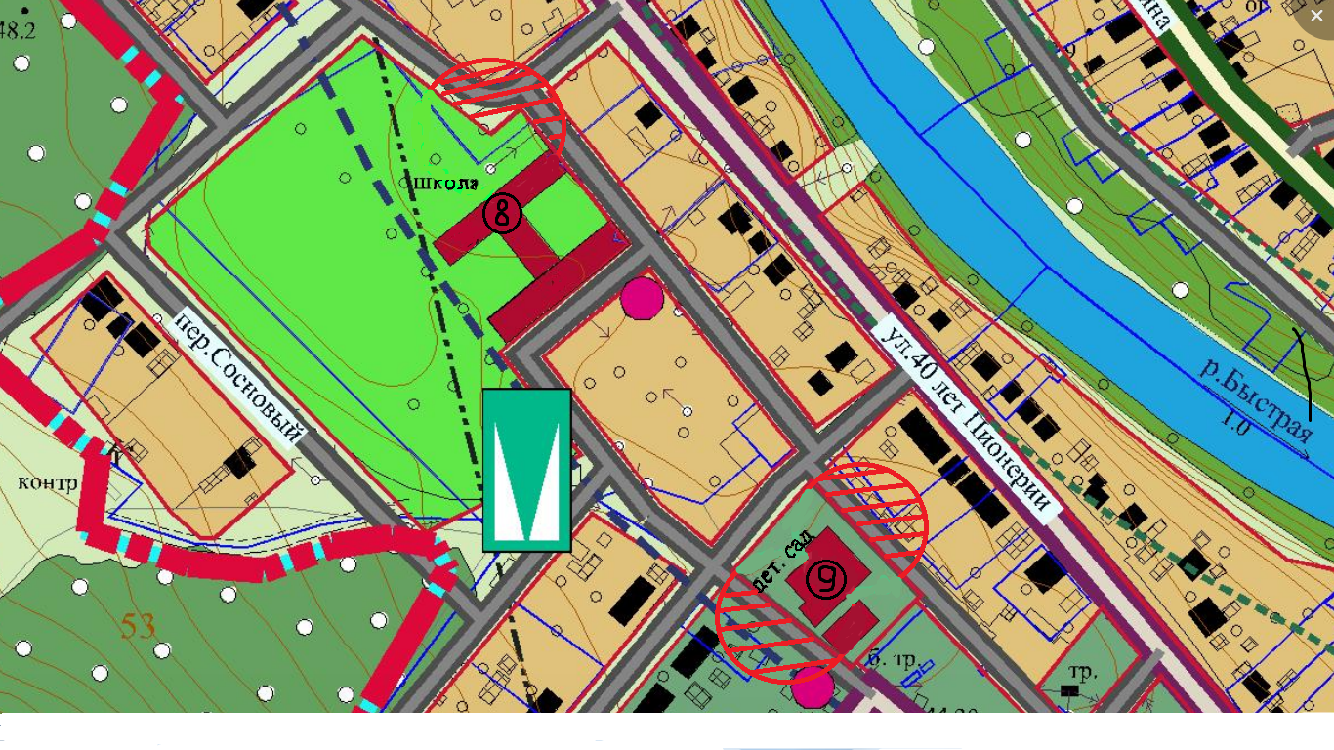

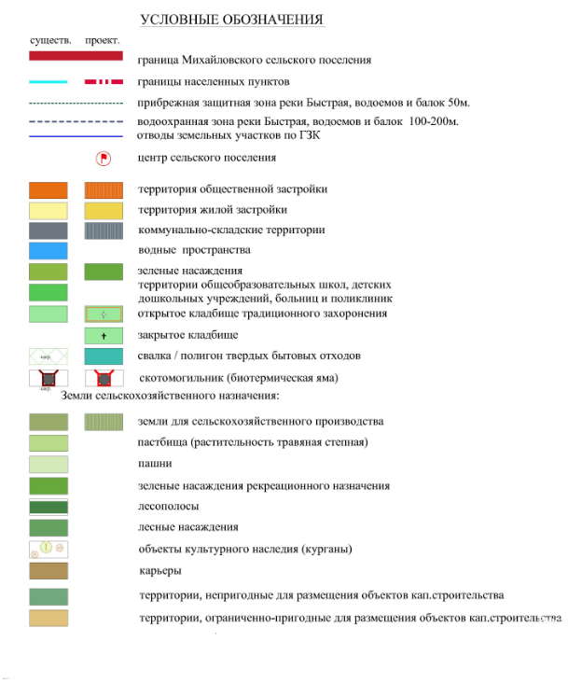
- граница зоны, на которой не допускается розничная продажа алкогольной продукции, на расстоянии 30 м. от входа в объекты.

